怎样配兔子饲料，最新肉兔饲料配方
在养殖过程中，兔子饲料自配料要根据兔的不同生长阶段来搭配，选择合适的兔子饲料来进行喂养，饲料也要多样化，才能够满足兔子的各种营养需求，既可以减少养殖成本，还能提高经济效益，下面给大家分享几种兔子养殖饲料配方：
兔饲料自配料
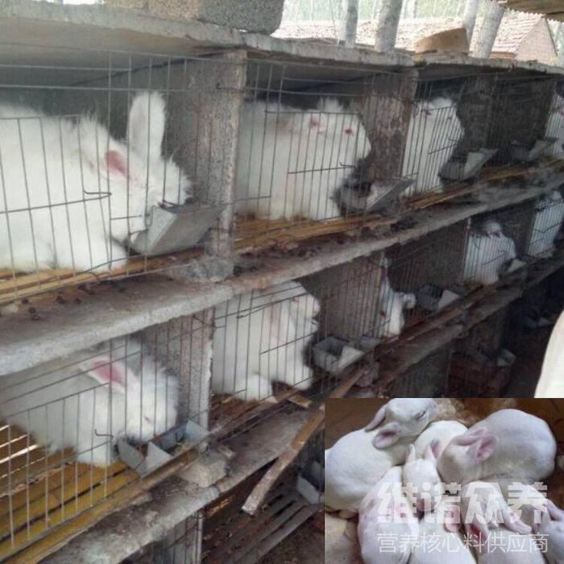
一、兔子饲料自配料：
1、幼年期兔子饲料自配料：
玉米30％、豆饼23％、麦麸12％、米糠12.2％、草粉20％、骨粉2％、食盐0.5％，维诺兔用多维0.1%，维诺霉清多矿0.1%，维诺复合益生菌0.1%。
2、成年期兔子饲料自配料：
前期：玉米75.7%、青干草7%、豆饼5%、麦麸10%、食盐2%，维诺兔用多维0.1%，维诺霉清多矿0.1%，维诺复合益生菌0.1%。
后期：玉米80%、青干草10%、麦麸4.7%、骨粉3%、食盐2%，维诺兔用多维0.1%，维诺霉清多矿0.1%，维诺复合益生菌0.1%。
3、种公兔子饲料自配料：
非配种期：玉米16.7%、豆饼11%、麦麸20%、草粉50%、食盐2%，维诺兔用多维0.1%，维诺霉清多矿0.1%，维诺复合益生菌0.1%。
配种期：玉米11.2%、豆饼25%、麦麸20%、草粉40%、骨粉2%、食盐1.5%，维诺兔用多维0.1%，维诺霉清多矿0.1%，维诺复合益生菌0.1%。
4、空怀母兔饲料自配料：
玉米15.2%、豆饼25%、麦麸10%、米糠10%、草粉35%、骨粉3%、食盐1.5%，维诺兔用多维0.1%，维诺霉清多矿0.1%，维诺复合益生菌0.1%。
5.优质干草粉40％、玉米11％、大麦11％、麸皮4.7％、豆饼10％、食盐23％、维诺兔用多维0.1%，维诺霉清多矿0.1%，维诺复合益生菌0.1%。
不同阶段的兔子应配备不同的饲料配方，适当添加复合益生菌改善肠道菌群的发生，提高肠道消化率和吸收率，兔用多维补充多种维生素，促进生长、抗应激，提高产毛量和兔毛质量。增加养殖户经济效益。

